Ny lösning från Technogym
ARKE - effektiv funktionell träning på gymmet
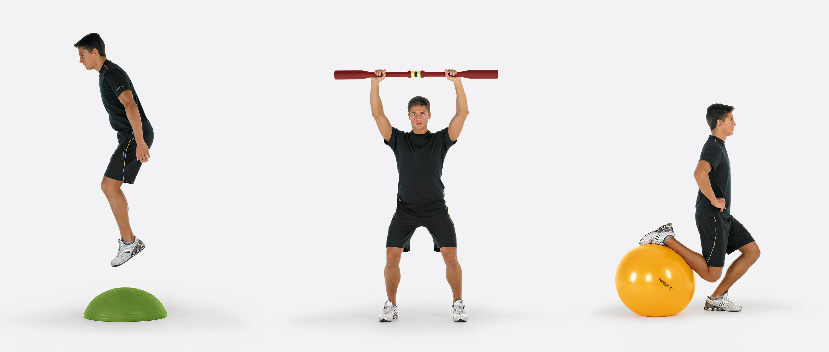

Intresset för funktionell träning är stort. American College of Sports Medicine (ACSM) har räknat funktionell träning bland de hetaste fitnesstrenderna för 2011.
Technogyms ARKE är ett svar på trenden som den idealiska lösningen för de professionella gym som vill utrusta eller expandera avdelningen för funktionell träning.
Funktionell träning stärker kroppen inifrån och utåt. Den nya metoden ARKE Core Centric Training har utformats av Technogyms centrum för vetenskaplig medicinsk forskning. Redskapen och metoden hjälper utövarna, från nybörjare till erfarna idrottare, att förbättra koordination, stabilitet, balans, flexibilitet och smidighet. Träningen är idealisk för utövare som gradvis vill utveckla kroppens funktion genom att överföra träningsresultaten från gymmet till vardagens rörelser.

ARKE-redskapen är indelade i fyra kategorier, alla med namn från de fyra elementen: jord, vatten, eld och luft. Redskapen kännetecknas av olika former och färger efter intensitet och användningssätt. Här kan utövaren bland annat hitta balansbollar, balansplattor, medicinbollar, wellnessbollar och skumgummirullar.

ARKE från Technogym är en komplett lösning som består av produkter, visual displays och utbildning.

För att avdelningen för funktionell träning ska se prydlig ut har Technogym skapat en särskild display med en elegant och harmonisk design. Displayen finns i två versioner, en väggversion (Arke Set Holder Wall) och en golvversion som är försedd med hjul (Arke Set Holder Floor).
Vid investering i ARKE ingår en Technogym ARKE-Trainer utbildning. En Master Trainer från Wellness Institute kommer till anläggningen och håller i utbildningen för personalen.
Utöver detta ingår även ett Visual Learning Kit, som är en DVD som innehåller en sammanställning av övningar, progressionsträning och rutiner med olika träningsmål. Samt även supporthandboken ARKE Movement Guide.
Technogym är världsledande inom design och produktion av modern träningsutrustning och används av mer än 20 miljoner människor. Technogym har inrett över 50 000 träningsanläggningar, 30 000 hotell och över 20 000 vackra hem i mer än 60 länder. Technogym levererar även till ledande sjukgymnastmottagningar, sjukhus, idrottskliniker, rehabiliteringscenter, sport- och hälsocenter.
Svensk Motion och Fitness är exklusiv distributör för Technogym och Body Bike i Sverige.
För mer information:
Sara Werselius, marknadskoordinator Telefon: +46(0)8-441 87 51 Växel: +46(0)8-441 87 80
sara@svenskfitness.se – www.svenskfitness.se – www.technogym.com
Bilder får användas för fri publicering, mot angivande av byline Foto: Technogym

